ANNEXE 12 : Poussée et traînée

Nom : ____________________________ Date : ________________________

Introduction : |  |  | Les avions à réaction franchissent de très grandes distances en raison de leur moyen de propulsion très efficace. L'air est aspiré à l'entrée du réacteur et accéléré de sorte qu'il en sort à une très grande vitesse (voir le diagramme ci-dessous). En s'échappant, l'air crée une énorme force appelée poussée. Certains avions à réaction, comme le Concorde, se déplacent si vite qu'ils doivent déployer un parachute afin de s'arrêter sur la piste d'atterrissage. Le parachute ralentit l'avion à réaction en s'opposant à la poussée. Cette force s'appelle la traînée.
 |  |  | 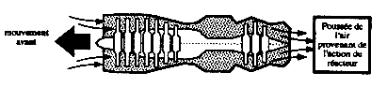
 |  |  | Dans la première partie de cette expérience, tu vas fabriquer un modèle d'avion à réaction et observer son fonctionnement. Dans la deuxième partie, tu vas faire des expériences afin de déterminer le type de parachute qui produit la plus grande traînée. En d'autres mots, tu vas déterminer quel type de parachute ralentit le plus le modèle d'avion à réaction.
Matériel : |  |  | paille, fil de nylon, ballon de forme allongée, ruban-cache, montre avec trotteuse, sacs de plastique, ficelle
Méthode :

Partie 1 : Un modèle d’avion à réaction
1.  2.  3. | Attache l’extrémité d'un long fil de nylon au dos d'une chaise ou au mur.  Tends le fil et glisse une paille à l’autre extrémité du fil.  Gonfle un ballon de forme allongée. En t'assurant que l'air ne s'échappe pas du ballon, fixe-le à la paille à l'aide du ruban-cache. L'embouchure du ballon doit pointer vers l'extrémité libre du fil. Voici à quoi devrait ressembler ton montage :
 |  |  | 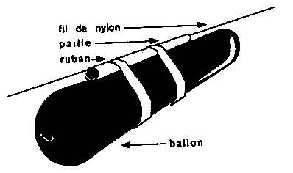
4. 5. | Lâche le ballon. (Le ballon se déplacera alors sur le fil.) Mesure la distance totale parcourue ainsi que le temps. Inscris tes données sous forme de tableau dans ton carnet scientifique.  Décris ce qui arrive en quelques mots et à l'aide d'un diagramme.

ANNEXE 12 : Poussée et traînée (suite)

Partie 2 : Un modèle d’avion à réaction

- Crée plusieurs parachutes en découpant des sacs de plastique et en les fixant au moyen de ficelle.
Conçois des expériences pour déterminer quel parachute est le plus efficace en suivant les étapes
suivantes :

Quelles variables influent sur tes expériences? | Quelles variables doivent rester constantes? | Quelles étapes vas-tu  suivre?

- Mesure la distance totale parcourue ainsi que le temps. Inscris tes données sous forme de tableau dans
ton carnet scientifique.

ANNEXE 12 : Poussée et traînée (suite)

Conclusion et application :

Partie 1 : Un modèle d’avion à réaction

- Quelle force propulse le modèle d'avion à réaction vers l'avant? Explique ta réponse au moyen d'un
diagramme.

2. Pourquoi penses-tu qu'on a choisi d'employer du fil de nylon au lieu d'un autre type de fil?

Partie 2 : Un modèle d’avion à réaction

1. Quelle force ralentit le modèle de l'avion à réaction? Explique ta réponse au moyen d'un diagramme.

- Est-ce que tes résultats expérimentaux sont valides? Si oui, explique pourquoi. Si non, explique comment
tu pourrais en améliorer la validité.

3. Quel type de parachute a le plus ralenti le mouvement? Pourquoi?

4. À quelles fins les parachutes sont-ils employés dans la vie de tous les jours?

